Міністерство освіти і науки України
Національний університет біоресурсів і природокористування України

Кафедра транспортних технологій та засобів у АПК

МЕТОДИЧНІ ВКАЗІВКИ

до виконання навчальної практики студентами

1-2 курсу спеціальності

„Транспортні технології (на автомобільному транспорті)” денної форми навчання

Рекомендовано методичною комісією механіко-технологічного факультету за спеціальністю „Транспортні технології (на автомобільному транспорті» протокол від «2 » червня 2021 року, №18

Київ, 2021

Методичні вказівки до виконання до виконання навчальної практики студентами 1-2 курсу спеціальності „Транспортні технології (на автомобільному транспорті)” денної форми навчання/– Київ: НУБіП, 2021. – 16 с.
Розробники:
Бондарєв С.І. – к.т.н., доцент кафедри транспортних технологій та засобів у АПК НУБіП України;
Загурський О.М.- д.е.н., професор кафедри транспортних технологій та засобів у АПК НУБіП України;
Колосок І.О. - к.т.н., доцент кафедри транспортних технологій та засобів у АПК НУБіП України;
Дьомін О.А. - к.т.н., доцент кафедри транспортних технологій та засобів у АПК НУБіП України;
Савченко Л.А. - к.т.н., доцент кафедри транспортних технологій та засобів у АПК НУБіП України;

Відповідальний за випуск: Л.А. Савченко , кандидат технічних наук, доцент, завідувач кафедри транспортних технологій та засобів у АПК

Методичні вказівки з навчальної практики студентів 1-2 курсу підготовлено згідно з Положенням про практичну підготовку студентів НУБіП України від 12.04.2016 року.

Методичні вказівки є основним навчально-методичним документом для студентів і керівників практики від навчального закладу.

ЗМІСТ

1.МЕТА, ЗАВДАННЯ ТА ТРИВАЛІСТЬ ПРАКТИКИ

2.ОРГАНІЗАЦІЯ НАВЧАЛЬНОЇ ПРАКТИКИ

3.ЗМІСТ І ПОРЯДОК ПРОВЕДЕННЯ ПРАКТИКИ

4.ПІДВЕДЕННЯ ПІДСУМКІВ ПРАКТИКИ

5.КАЛЕНДАРНИЙ ГРАФІК ПРОХОДЖЕННЯ ПРАКТИКИ

6.РЕКОМЕНДОВАНА ЛІТЕРАТУРА

1.МЕТА, ЗАВДАННЯ ТА ТРИВАЛІСТЬ ПРАКТИКИ

У відповідності з навчальним планом на механіко-технологічному факультеті для студентів 1-2 курсу спеціальності «Транспортні технології на автомобільному транспорті» організовується навчальна практика, для детального ознайомлення студентів з програмним забезпеченням («jSolutions – Автотранспорт», PTV Vissim.
Метою практики студентів 1-2 курсу спеціальності Транспортні технології на автомобільному транспорті є ознайомлення з: майбутньою професією; організацією і виробничим процесом автотранспортних підприємств; умовами експлуатації і їх впливом на технічний стан автомобілів; системою технічного обслуговування і ремонту рухомого складу; основними принципами функціонування автомобільних доріг; систематизацією, закріпленням та поглиблення теоретичних знань в сфері транспортних технологій, набутих в процесі навчання.
Реалізація поставленої мети передбачає такі основні частини проходження практики:
- Вести облік парку автомобілів та їх технічних характеристик;
- Вести облік пробігу та витрат палива, у тому числі на підставі норм використання палива;
- Обліковувати баланс палива та коштів на карткових рахунках мереж автозаправних станцій;
- Вести облік договорів та замовлень з транспортного обслуговування;
- Вести облік подорожніх листів;
- Вести облік інформації про ДТП та збереження всіх документів, що стосуються розгляду кожного окремого випадку.
- Побудувати імітаційну транспортну модель в PTV Vissim.

Загальна тривалість навчальної практики згідно з навчальним планом –4-6 тижнів.

2.ОРГАНІЗАЦІЯ НАВЧАЛЬНОЇ ПРАКТИКИ

  - Місце проходження практики

Навчальна практика студентів 1-2 курсу спеціальності «Транспортні технології на автомобільному транспорті» проводиться у вигляді ознайомлення студентів з програмним забезпеченням («jSolutions – Автотранспорт», PTV Vissim). Базою для проходження практики є лабораторія кафедри Моделювання транспортно-логістичних процесі і систем НУБіП України.

2.2.Обов’язки керівника практики

Керівники практики від НУБіП України призначається наказом ректора та безпосередньо організовують і контролюють проходження практики згідно з робочою програмою.
До обов’язків керівника практики входить:
- забезпечити якісне проведення інструктажів з охорони праці;
- організувати та контролювати проходження практики
відповідно до робочої програми і затвердженого графіка роботи;
- забезпечити методичну допомогу, керівництво та контроль за виконанням практикантом всіх робіт, які передбачені програмою практики;
- здійснювати постійний контроль за якістю та своєчасністю виконання програми практики, конкретних завдань керівника практики;
- оцінити звіт практиканта на підставі обсягу і якості виконаної роботи;
- підготувати характеристику і дати відгук про роботу студентів- практикантів.
Керівник практики має право давати додаткові завдання студентам у зв’язку із змінами умов практики.

Обов’язки та права студента під час проходження практики

Студент під час проходження навчальної практики Студенти (слухачі) університету що проходять практику, зобов’язані:
- до початку практики одержати від керівника інструктаж про порядок проходження практики, правил техніки безпеки і консультації щодо оформлення усіх необхідних документів;
- своєчасно прибути на базу практики;
- у повному обсязі виконувати всі завдання, передбачені програмою практики і вказівками її керівників;
- вивчити і суворо дотримуватися правил охорони праці, техніки безпеки та виробничої санітарії;
- нести відповідальність за виконання завдань практики;
- перебувати на робочих місцях під час проходження практики у спеціальному одязі, передбаченому для виконання певного виду робіт;
- своєчасно подати необхідні звітні документи та захистити звіт за результатами практики.

3.ЗМІСТ І ПОРЯДОК ПРОВЕДЕННЯ ПРАКТИКИ
Навчальна практика проводиться в лабораторії 308а «Моделювання транспортно-логістичних процесів і систем.Для узагальнення матеріалів, зібраних під час практики, і дооформлення письмового звіту в кінці кожної частини практики відводиться 1-день. Письмовий звіт з навчальної практики студентів рекомендується складати за такою структурою:
Титульний аркуш (додаток 1).
Зміст.
Вступ (розкрити необхідність та важливість транспортних процесів в Україні)”.
Розділ 1. Знайомство з системою «jsolutions – Автотранспорт». Створення каталогів у розділі Автомобілі.
Розділ 2. Документування транспортних послуг (бізнес-процесів)
Розділ 3. Створення імітаційної транспортної моделі в PTV Vissim.
Висновки та пропозиції (висловити свої думки щодо отримання навичок і вмінь на практиці).
Список використаної літератури.
Додатки.

РОЗДІЛ 1. Знайомство з системою «jSolutions – Автотранспорт»

Автомобілі
- Розділ для обліку автомобілів є ключовим та передбачає ведення переліку наявного автотранспорту за кожною окремою одиницею. У картці обліку автомобіля вказується виробник, марка, технічні характеристики та відмінні особливості кожного автомобіля. Також тут зберігаються актуальні дані одометра, встановленого комплекту шин, акумуляторної батареї (АБ), документів та різноманітних норм витрати палива, планового техобслуговування (ТО), тарифів тощо. Для зручності пошуку та управління у розділі передбачене дерево каталогів для обліку колон техніки.
ЗАВДАННЯ
- Створити такі каталоги у розділі Автомобілі:
- Легкові автомобілі;
- Середні вантажівки;
- Базові.
Інструкція для виконання завдання додавання каталогів.
- З головного меню обрати пункт Розділи → Автомобілі.
- У вікні, що відкриється, активувати панель (знаходиться зліва), яка призначена для відображення дерева каталогів (колон), обрати лівою кнопкою миші кореневий каталог Автомобілі та з контекстного меню виконати пункт Додавання → Додавання → Додати або натиснути на клавіатурі <Insert>.
- Заповнити форму, що відкриється, таким чином (Мал. 1.1):
    - Найменування – ввести найменування, що має відображатися у дереві каталогів;
    - Підрозділ – обрати з розділу Штатний розклад той підрозділ організації, до якого належить дана колона (поле можна не заповнювати, якщо немає такої потреби);
    - Мінімальна кількість машин на лінії – значення цього поля має довідковий характер;
    - Ремонтна база – обрати відповідну ремонтну базу з розділу Ремонтні листи, якщо така існує, та на ній передбачається ремонт автомобілів колони;
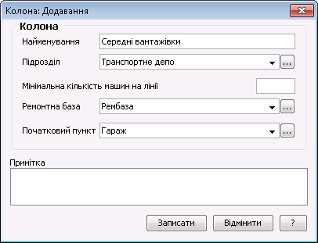
    - Початковий пункт – обрати з розділу Пункти призначення той, адреса якого відповідає фактичному розміщенню гаражів для автотранспорту колони.
- Зберегти внесені дані кнопкою Записати.

Мал. 1.1. Додавання колони у дереві каталогів.
- При додаванні автомобіля можна встановити ознаку Базовий.
Якщо ця ознака встановлена, автомобіль не може використовуватися для вибору при складанні подорожніх листів, та має інші обмеження. Практичне застосування базових автомобілів має сенс, якщо в організації є декілька авто даної марки. Тоді для базового автомобіля вносяться загальні технічні характеристики, регламенти ТО, тарифи, норми витрат палива тощо. Далі його використовують як шаблон для додавання існуючих одиниць цієї марки авто, та додають інформацію, яка стосується конкретного авто.

ЗАВДАННЯ
- Додати такі авто:
Каталог | Базовий | Виробник / Модель | Характеристики
Базові | Так | Volkswagen /  Skoda Octavia 1.8 TSI | Рік випуску: 2016; Державний номер: ----; Дата реєстрації: 10.04.2017; Колір: темно-зелений; Об’єм двигуна: 1798 (бензин); Максимальна маса: 1845; Маса без навантаження: 1260; Кількість сидячих місць: 5.  Коробка передач: автоматична (7 передач); Кількість осей: 2; Кількість коліс: 4; Потужність двигуна в к.с.: 180; Об’єм паливного бака: 50.
Легкові автомобілі | Ні | Volkswagen /  Skoda Octavia 1.8 TSI | Рік випуску: 2017; Державний номер: АА 2458 ПВ; Дата реєстрації: 17.05.2018; Колір: темно-зелений; Початковий пробіг одометра: 75.  Все інше як у базовому.
Легкові автомобілі | Ні | Volkswagen /  Skoda Octavia 1.8 TSI | Рік випуску: 2017; Державний номер: AA 8749 TK; Дата реєстрації: 12.07.2018; Колір: коричневий; Початковий пробіг одометра: 80.  Все інше як у базовому.
Середні вантажівки | Ні | Volvo /  Volvo FL | Рік випуску: 2015; Державний номер: АА 4158 АВ; Дата реєстрації: 05.10.2017; Колір: жовтий; Об’єм двигуна: 7200 (дизель); Максимальна маса: 13030.  Початковий пробіг одометра: 50; Коробка передач: механічна (6 передач); Кількість осей: 2; Кількість коліс: 6; Потужність двигуна в к.с.: 260; Об’єм паливного бака: 210; Об’єм кузова/Вантажопідйомність: 8.0.

Інструкція для виконання завдання додавання автомобіля.
- У дереві колон лівою клавішею миші обрати ту, до якої має бути додано автомобіль.
- Активувати лівою клавішею миші верхнє вікно (таблицю) та з контекстного меню обрати пункт Додавання → Додати, або натиснути на клавіатурі <Insert>.

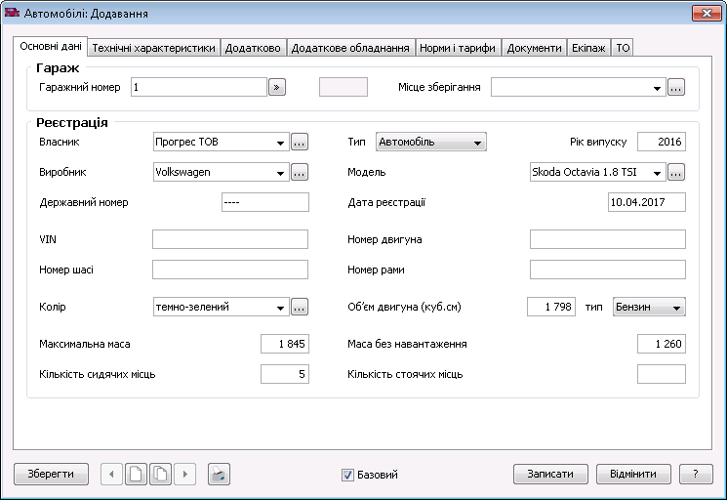
- Заповнити форму, що відкриється, таким чином:
Вкладка Основні дані (Мал. 1.2)

Мал. 1.3. Додавання автомобіля.
    - Гаражний номер – поле має автоматичну нумерацію по порядку; можна вручну вказати потрібне значення гаражного номера;
    - Місце зберігання – обрати зі словника Загальні поняття \ Місце зберігання (автотранспорт) потрібне значення, наприклад, номер боксу у гаражі, чи назву гаражу;
    - Власник – обрати зі словника Контрагенти фізичну особу чи організацію, на яку зареєстровано права власності на транспортний засіб;
    - Тип – обрати зі списку потрібне значення (Мото, Автомобіль, Причіп, Дод. обладнання);
    - Рік випуску – вказати рік випуску транспортного засобу;
    - Виробник – обрати зі словника Загальні поняття \ Виробники (автомобілі) потрібне значення;
    - Модель – обрати зі словника Загальні поняття \ Модель (автомобілі) потрібне значення;
    - Державний номер – вказати актуальний державний номер транспортного засобу;
    - Дата реєстрації – вказати дату реєстрації транспортного засобу в сервісному центрі МВС;
    - VIN; Номер двигуна; Номер шасі; Номер рами – можна внести в картку автомобіля як довідкову інформацію;
    - Колір – обрати зі словника Загальні поняття \ Колір (автомобілі) потрібне значення;
    - Максимальна маса; Маса без навантаження; Кількість сидячих місць; Кількість стоячих місць – можна внести в картку автомобіля як довідкову інформацію.
Вкладка Технічні характеристики (Мал. 1.3)
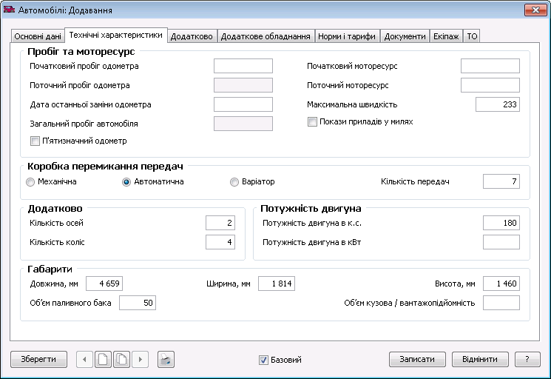
Мал. 1.4. Додавання автомобіля.

    - Початковий пробіг одометра – внести значення одометра станом на початок реєстрації подорожніх листів у Системі;
    - Поточний пробіг одометра; Загальний пробіг одометра – значення полів оновлюється автоматично при відпрацюванні подорожніх листів;
    - Дата останньої заміни одометра – поле недоступне для редагуванні, якщо є невідпрацьовані подорожні листи; можна вказати дату, що є більшою дати останнього відпрацьованого подорожнього листа;
    - П’ятизначний одометр – встановити прапорець, якщо на ТЗ використовується такий одометр;
    - Початковий моторесурс – вказати значення використаного моторесурсу спеціального обладнання станом на початок реєстрації подорожніх листів у Системі;
    - Поточний моторесурс – значення поля оновлюється автоматично при відпрацюванні подорожніх листів;
- Всі інші поля та ознаки, які розміщені на вкладці, заповнюються відповідно до паспортних даних для поточної комплектації ТЗ.

    - Дата введення в експлуатацію; Дата вибуття; Інвентарний номер – внести у поля відповідну інформацію, яка відноситься до інвентарного обліку ТЗ як об’єкта основних засобів у бухгалтерському обліку;
    - IMEI GPS-трекера – внести відповідне значення, якщо на ТЗ встановлено GPS-трекер;
    - Основний замовник – обрати зі словника Контрагенти потрібного замовника;
    - Орендар – Якщо ТЗ передано в оренду, обрати зі словника Контрагенти потрібний запис;
    - Базовий автомобіль – поле заповнюється автоматично, якщо картка автомобіля була створена з використанням функції контекстного меню Додавання → Додати аналог;
    - Пошуковий тег – обрати значення зі словника Загальні поняття \ Пошукові теги (автомобілі);
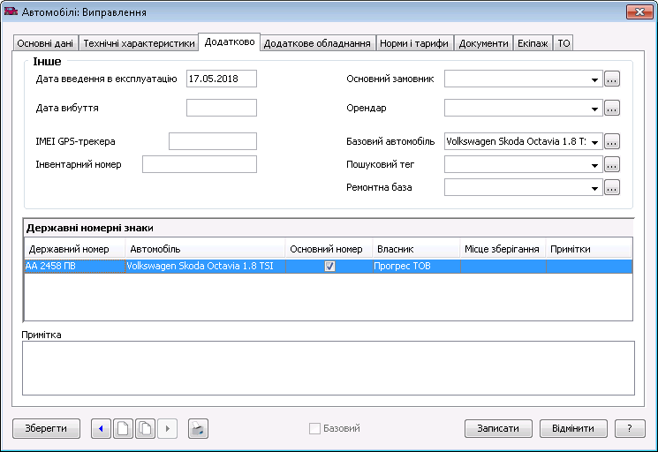
    - Ремонтна база – обрати потрібну ремонтну базу з розділу
Мал. 1.5. Додавання/виправлення даних автомобіля.
Ремонтні листи, якщо технічне обслуговування ТЗ відбувається на власній ремонтній базі;Примітка – будь-який пояснювальний текст.
- На вкладці також розміщено вікно для перегляду державних номерних знаків, які закріплені за ТЗ. У цьому вікні є можливість встановити ознаку основного номера. Порядок додавання державних номерних знаків та співставлення їх з ТЗ буде розглянуто у розділі Ошибка! Источник ссылки не найден. (див. сторінку Ошибка! Закладка не определена.).
- Зберегти внесені дані кнопкою Записати.
Вкладка Додаткове обладнання
- На цій вкладці розміщено три таблиці з інформацією про певні компоненти, встановлені на ТЗ:
- На вкладці Акумулятори та шини розміщені таблиця Акумулятори та таблиця Шини;
- На вкладці Додаткове обладнання розміщена однойменна таблиця.
- Ці дані на формі доступні лише для перегляду. Порядок додавання акумуляторів, шин та додаткового обладнання, і співставлення їх з ТЗ буде розглянуто далі у розділах Ошибка! Источник ссылки не найден. (див. сторінку Ошибка! Закладка не определена.),Ошибка! Источник ссылки не найден. (див. сторінку Ошибка! Закладка не определена.) та Ошибка! Источник ссылки не найден. (див. сторінку Ошибка! Закладка не определена.).
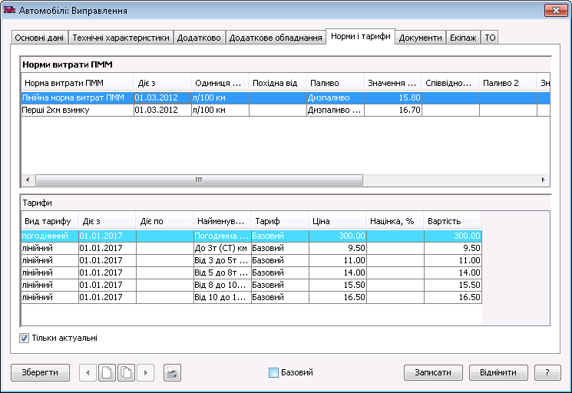
- Вкладка Норми і тарифи (Мал. 1.5)
Мал. 1.6. Додавання/виправлення даних автомобіля.
- На вкладці розміщено дві таблиці: верхня – для додавання норм витрат паливно-мастильних матеріалів (далі – ПММ); нижня – для додавання діючих тарифів на автотранспортні послуги.
ЗАВДАННЯ
- Додати такі норми витрат ПММ:
Автомобіль | Вид палива | Одиниця виміру | Норма |  | Коригувальні коефіцієнти
Автомобіль | Вид палива | Одиниця виміру | Назва | Знач.
Skoda Octavia  1.8 TSI | Бензин А-95 | Лінійна (л/100км) | Лінійна норма витрат ПММ | 6,6 | Температурний: Норм №43 п. 3.1.1.1 + 3.1.13  Строковий: Норматив №43  Експлуатаційний: Норматив №43 п.3.1.4
Skoda Octavia  1.8 TSI | Бензин А-95 | Лінійна (л/100км) | Перші 2км взимку | 6,6 | Температурний: Норм №43 п. 3.1.1.1 + 3.1.13 (перші 2км)  Інші коефіцієнти такі ж.
Volvo FL | Дизпаливо | Лінійна (л/100км) | Лінійна норма витрат ПММ | 15,8 | Температурний: Норм №43 п. 3.1.1.1 + 3.1.13  Інші коефіцієнти такі ж.
Volvo FL | Дизпаливо | Лінійна (л/100км) | Перші 2км взимку | 16,7 | Температурний: Норм №43 п. 3.1.1.1 + 3.1.13 (перші 2км)  Інші коефіцієнти такі ж.
Інструкція для виконання завдання додавання норм витрат ПММ.
- Перейти до верхньої таблиці вкладки Норми і тарифи та з контекстного меню обрати пункт Додати, або натиснути на клавіатурі <Insert>.
- Заповнити форму, що відкриється, таким чином (Мал. 1.6):
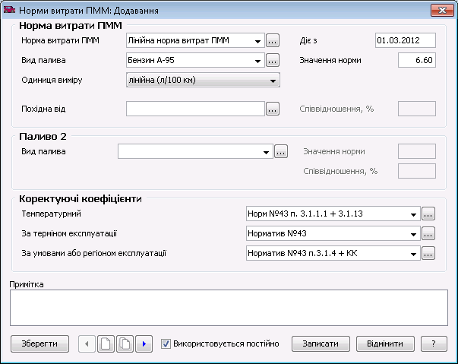
    - Норма витрати ПММ – обрати зі словника Загальні поняття \ Норми витрати ПММ назву норми;
    - Вид палива – обрати зі словника

Мал. 1.6. Додавання норми витрат ПММ.

    - Номенклатор вид палива, що використовується на ТЗ;
    - Одиниця виміру – обрати зі списку потрібне;
    - Діє з – вказати дату початку дії норми;
    - Значення норми – вказати нормативне значення витрати ПММ для даного ТЗ;
    - Температурний – обрати зі словника Температурні ККНВП потрібний список коефіцієнтів; порядок створення списку температурних ККНВП докладно описано у Додатку 2 у розділі Ошибка! Источник ссылки не найден. (див. сторінку Ошибка! Закладка не определена.);
    - За терміном експлуатації – обрати зі словника Строкові ККНВП потрібний список коефіцієнтів; порядок створення списку ККНВП, що залежать від терміну експлуатації ТЗ, докладно описано у Додатку 2(див. сторінку Ошибка! Закладка не определена.);
    - За умовами або регіоном експлуатації – обрати зі словника Експлуатаційні ККНВП потрібний список коефіцієнтів; порядок створення списку ККНВП, що залежать від умов експлуатації ТЗ, докладно описано у Додатку 2 у розділі Ошибка! Источник ссылки не найден. (див. сторінку Ошибка! Закладка не определена.);
    - Встановити за потребою прапорець Використовується постійно.
- Зберегти внесені дані кнопкою Записати.
ЗАВДАННЯ
- Додати наступні тарифи на транспортні послуги:
Автомобіль | Вид тарифу | Послуга | Тариф | Ціна
Volvo FL | Погодинний | Погодинна оренда середньотонажного авто (СТ) | Базовий | 300.00
Volvo FL | Лінійний | Вантажні перевезення (за 1км) | Базовий | 15.00
Інструкція для виконання завдання додавання тарифів послуг.
- Перейти до нижньої таблиці вкладки Норми і тарифи та з контекстного меню обрати пункт Додати, або натиснути на клавіатурі <Insert>.
- Заповнити форму, що відкриється, таким чином (Мал. 1.7):

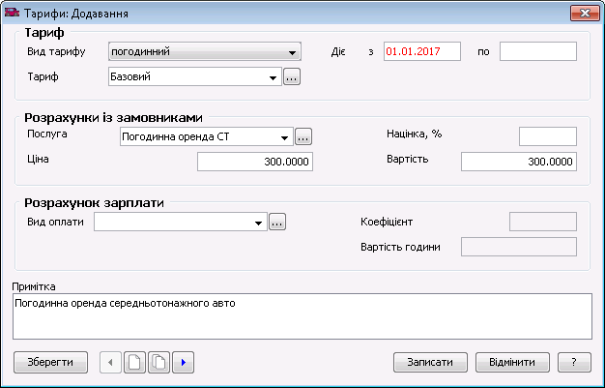
    - Мал. 1.7. Додавання тарифу на транспортні послуги.

    - Вид тарифу – обрати зі списку потрібне;
    - Діє з, по – вказати період дії тарифу;
    - Тариф – обрати зі словника Тарифи потрібне значення;
    - Послуга – обрати з розділу Ціни реалізації назву відповідної транспортної послуги;
    - Націнка, % – націнка чи знижка на послугу, у процентах;
    - Примітка – будь-який пояснювальний текст.
- Зберегти внесені дані кнопкою Записати.
Вкладка Документи
- На вкладці розміщена таблиця, де зберігаються різноманітні документи щодо автомобіля (техпаспорт, страховий поліс тощо). Додавання та інші операції з записами таблиці забезпечуються стандартним способом.
Вкладка Екіпаж
- На вкладці розміщена таблиця, у якій фіксуються водії, що закріплені за автомобілем на певний час. На формі додавання водія передбачено такі поля:
    - Співробітник – обрати зі словника Співробітники особу водія;
    - Категорія – обрати зі словника Загальні поняття \ Категорія співробітника відповідне значення;
    - Встановити за потребою прапорець Основний водій;
    - Документ – обрати з розділу Розпорядження відповідний документ, якщо у Системі було такий зареєстровано при призначенні водія на поточний ТЗ;
    - Закріплений; Закінчення роботи – внести відповідні дати періоду постійної роботи водія на ТЗ;
    - Примітка – будь-який пояснювальний текст.
Вкладка ТО
- На вкладці розміщується інформація про планове технічне обслуговування (ТО), яке передбачено для даного ТЗ. Якщо ТЗ був зареєстрований на основі базового, всі записи про ТО переносяться з базового, але вони можуть коригуватись під конкретний ТЗ.
ЗАВДАННЯ
- Додати дані з техобслуговування для кожного з автомобілів:
Тип робіт | Вид робіт | Наступний вид робіт | План. дата | За планом |  | Міжсервісний інтервал
 |  |  |  | Легкові | Вантажні | Легкові | Вантажні
Періодична | ТО 1 |  |  | Пробіг: 10 000 | Пробіг: 12 000 | Пробіг: 12 000 | Пробіг: 15 000
Періодична | ТО 2 |  |  | Пробіг: 20 000 | Пробіг: 15 000 | Пробіг: 24 000 | Пробіг: 25 000
Циклічна | Сезонне ТО (весна) | Сезонне ТО (осінь) | 05.04.2019 |  |  | Днів: 215
Циклічна | Сезонне ТО (осінь) | Сезонне ТО (весна) | 22.10.2018 |  |  | Днів: 150

Інструкція для виконання завдання додавання планового ТО.
- Перейти до верхньої таблиці Список робіт на вкладці ТО та з контекстного меню обрати пункт Додати, або натиснути на клавіатурі <Insert>.
- Заповнити форму, що відкриється, таким чином (Мал. 1.8):
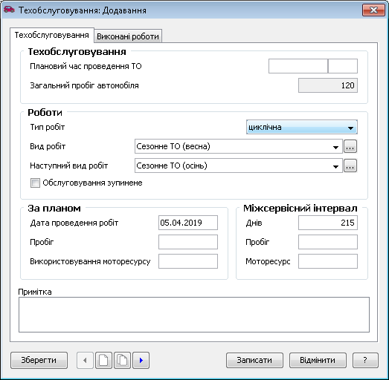
    - Плановий час проведення ТО – можна внести вручну дату та час проведення даного виду ТО, або заповнюється автоматично з розділу Планування ТО;
    - Тип робіт – обрати зі списку потрібне;
    - Вид робіт; Наступний вид робіт – обрати зі словника

- Мал. 1.8. Додавання планового ТО.

Прейскурант товарів та послуг потрібний вид робіт з ТО;

    - За потреби встановити прапорець Обслуговування зупинене;
    - Примітка – будь-який пояснювальний текст;
- Група полів За планом відображає планову дату найближчого ТО за даним видом робіт.
    - Дата проведення робіт – вказати планову дату найближчого ТО за даним видом робіт;
    - Пробіг – вказати пробіг, при якому потрібне проведення ТО за даним видом робіт;
    - Використовування моторесурсу – вказати використаний моторесурс, досягнення якого вимагає проведення ТО за даним видом робіт (лише для додаткового обладнання);
- Група полів Міжсервісний інтервал визначає проміжок від найближчого до наступного ТО за даним видом робіт.
    - Днів – вказати кількість днів між запланованим та наступним ТО за даним видом робіт;
    - Пробіг – вказати пробіг між запланованим та наступним ТО за даним видом робіт;
    - Моторесурс – вказати значення використаного моторесурсу між запланованим та наступним ТО за даним видом робіт.
- Зберегти внесені дані кнопкою Записати.

Розділ 2. Документування бізнес-процесів
Окрім облікових розділів, де відбувається реєстрація матеріально-технічного складу автоколон, Система передбачає розділи, які призначені для документування господарської діяльності. Такими розділами є:
- Договори на транспортне обслуговування;
- Замовлення на транспортне обслуговування;
- Подорожні листи;
- Замовлення на ремонт;
- Ремонтні листи.
Також присутні кілька наскрізних розділів для реєстрації документів, які можливо використовувати, у тому числі, і в модулі «jSolutions – Автотранспорт», зокрема це:
- Авансові звіти;
- Накладні на відпуск;
- Розпорядження;
- Накази.

Подорожні листи
- Розділ призначений для реєстрації подорожніх листів (первинних документів обліку роботи автотранспортного засобу, у якому фіксується завдання екіпажу). При реєстрації ПЛ можливе використання зразків.
Подорожній лист без списку завдань
- Такий спосіб реєстрації ПЛ використовується у випадках, коли потрібно просто зафіксувати пробіг автомобіля, витрати палива та час експлуатації автомобіля.
ЗАВДАННЯ
- Зареєструвати ПЛ денного виїзду легкового автомобіля.
Автомобіль | Водій | Виїзд |  | Повернення
Skoda Octavia 1.8 TSI (AA 8749 TK) | Мочанов О.Р. | Час | 17.09.2018 9:00 | Час | 17.09.2018 18:00
Skoda Octavia 1.8 TSI (AA 8749 TK) | Мочанов О.Р. | Спідометр | Розраховується на підставі даних з картки автомобіля та попередніх ПЛ | Спідометр | 120
Skoda Octavia 1.8 TSI (AA 8749 TK) | Мочанов О.Р. | Залишок палива |  | Залишок палива | Розраховується на підставі норми витрат палива
- Додати заправку у 45л бензином А-95 на базі автоколони для автомобіля Skoda Octavia 1.8 TSI (AA 8749 TK) перед початком виїзду.
- Зафіксувати подорожній лист після внесення всіх показників.
Інструкція для виконання завдання.
- З головного меню обрати пункт Документи → Подорожні листи.
- Обрати потрібний каталог, чи додати новий.
- Активувати верхню таблицю та з контекстного меню обрати пункт Додавання → Додати, або натиснути на клавіатурі <Insert>.
- Заповнити форму, що відкриється, таким чином (Мал. 2.1):
    - Дата подорожнього листа – ввести актуальну дату ПЛ;
    - Номер – внести номер ПЛ, що може складатися з двох частин, префікса та номера;
    - Автомобіль – обрати автомобіль, для якого складається ПЛ;
    - Гаражний номер – поле заповнюється автоматично даними з картки обраного автомобіля;
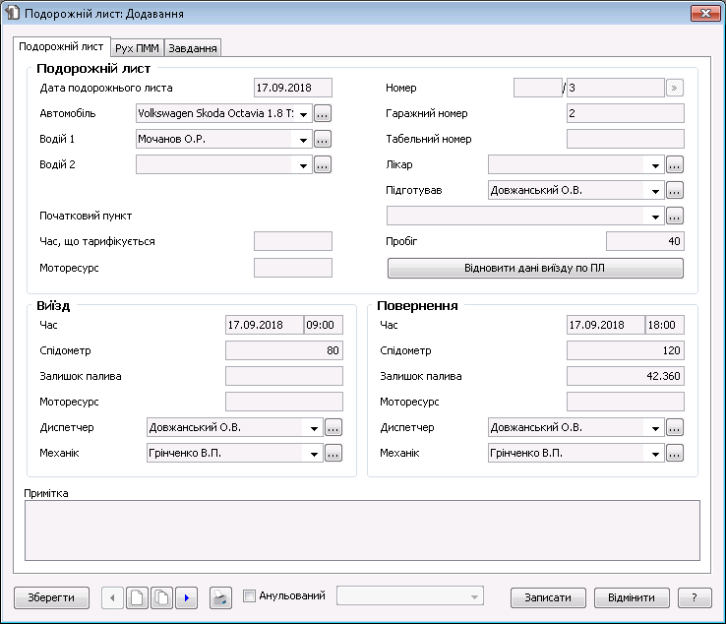
- Мал. 2.1. Додавання подорожного листа.
    - Водій 1; Водій 2 – обрати зі словника Співробітники водіїв;
    - Лікар – обрати зі словника Співробітники, якщо ПЛ для екіпажу карети швидкої допомоги;
    - Підготував – обрати відповідного співробітника (поле заповнюється автоматично, якщо поточний користувач Системи пов’язаний у налаштуваннях з записом словника Співробітники);
    - Початковий пункт – обрати зі словника Пункти призначення;
    - Час, що тарифікується; Пробіг; Моторесурс – значення полів перераховується автоматично згідно з даними зі списку завдань чи показників одометра.
- Далі на формі розміщено дві однакові за складом групи полів, Виїзд та Повернення, у кожній з яких є такі поля:
    - Час – вказати дату та час виїзду на маршрут та повернення;
    - Спідометр – внести показники одометра на момент повернення; початкове значення заповнюється автоматично на підставі попередніх ПЛ;
    - Залишок палива – значення полів розраховуються на підставі зареєстрованих заправок та розрахунку за нормами витрат палива; допускається коригування значення;
    - Моторесурс – якщо на ТЗ є додаткове обладнання, внести показники використаного моторесурсу;
    - Диспетчер; Механік – обрати відповідних осіб зі словника Співробітники;
    - Примітка – будь-який пояснювальний текст.
- Натиснути кнопку Зберегти у нижньому лівому кутку форми.
- Обрати вкладку Рух ПММ, де у верхньому вікні додати норму витрат палива (автоматично переноситься з картки обраного автомобіля).
- Перейти до нижньої таблиці та на вкладці Рух ПММ обрати з контекстного меню Додати заправку, або натиснути на клавіатурі <Insert>.
- Заповнити форму, що відкриється, таким чином (Мал. 2.2):
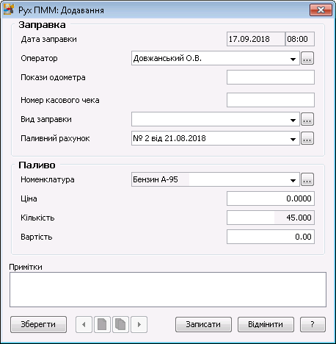
    - Дата заправки – внести дату та час заправки;
    - Оператор – обрати зі словника Співробітники особу, що фіксує заправку;
    - Паливний рахунок – обрати з розділу Паливні карт-рахунки, якщо розрахунок за заправку здійснюється паливною карткою;

- Мал. 2.2. Додавання заправки
    - Номенклатура; Ціна; Кількість; Вартість – обрати зі словника Номенклатор вид палива та вказати кількість та вартість заправки.
- Зберегти дані про заправку кнопкою Записати.
- Зберегти внесені дані кнопкою Записати.
- У верхньому вікні на доданому ПЛ обрати з контекстного меню Відпрацювання → Фіксація подорожнього листа, або натиснути на клавіатурі <F3> для перенесення даних про рівень палива, пробіг та зміну моторесурсу до картки автомобіля.

- Подорожній лист зі списком завдань
ЗАВДАННЯ
- Зареєструвати ПЛ вантажного автомобіля для перевезення вантажу замовника.
Автомобіль | Водій | Список завдань | Час подачі |  | Виконання |  |  | Вантаж
Volvo FL  (АА 4158 АВ) | Вітренко Б.В. | Завдання 1 | Час | 21.09.2018 9:00 | Час | 21.09.2018 10:00 | Вантаження: 6т.  Документ: Накл. №2 від 21.09.2018
Volvo FL  (АА 4158 АВ) | Вітренко Б.В. | Завдання 1 | Спідометр | Розраховується на підставі даних з картки автомобіля та попередніх ПЛ | Спідометр | 80
Volvo FL  (АА 4158 АВ) | Вітренко Б.В. | Завдання 1 | Залишок палива |  | Залишок палива | Розраховується на підставі норми витрат палива
Volvo FL  (АА 4158 АВ) | Вітренко Б.В. | Завдання 2 | Час | 21.09.2018 10:00 | Час | 21.09.2018 14:00 | Вивантаження: 6т.  Документ: Накл. №2 від 21.09.2018
Volvo FL  (АА 4158 АВ) | Вітренко Б.В. | Завдання 2 | Спідометр | 80 | Спідометр | 125
Volvo FL  (АА 4158 АВ) | Вітренко Б.В. | Завдання 2 | Залишок палива | Розраховується на підставі норми витрат палива | Залишок палива | Розраховується на підставі норми витрат палива
- Додати заправку на 150л дизпаливом на базі автоколони для автомобіля Volvo FL (AA 4158 АВ).
- Для Завдання 2 додати дані про виробіток за видом робіт Перевезення вантажу авто середньої вантажопідйомності (за 1км маршруту) на відстань 45км за тарифом 15грн. за кілометр.
- Відпрацювати подорожній лист після внесення всіх показників.
Інструкція для виконання завдання.
- Додати подорожній лист, скориставшись інструкцією до попереднього завдання (п.п. 1 – 6, стор. 22).
- Додати заправку, скориставшись попередньою інструкцією (п.п. 7 – 9).
- Зберегти внесені дані кнопкою Записати.
- Перейти до таблиці Список завдань, та з контекстного меню обрати пункт Додати, або натиснути на клавіатурі <Insert>.
- Заповнити форму, що відкриється, таким чином (Мал. 2.3):
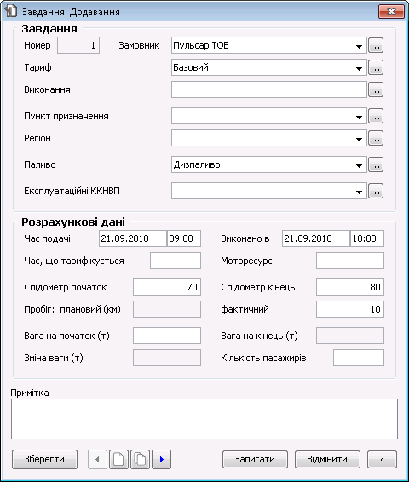
    - Номер – поле заповнюється автоматично;
    - Замовник – обрати зі словника Контрагенти;
    - Тариф – обрати значення зі словника Тарифи;
    - Пункт призначення – обрати потрібне зі словника Пункти призначення;
    - Регіон – обрати значення зі словника Загальні поняття \ Адреса;

Мал. 2.3. Додавання завдання до подорожнього листа.

    - Експлуатаційні ККНВП – обрати значення зі словника, якщо під час рейсу при виконанні завдання треба застосувати окреме значення коефіцієнта;
    - Заповнити розрахункові дані для завдання, а саме: Час подачі; Виконано в; Час, що тарифікується; Моторесурс; Спідометр кінець (значення поля Спідометр початок розраховується автоматично);
    - Примітка – будь-який пояснювальний текст.
- Зберегти внесені дані кнопкою Записати.

- Перейти до нижньої таблиці та обрати вкладку Вантаж.
- З контекстного меню обрати пункт Додати, або натиснути на клавіатурі <Insert>.
- Заповнити форму додавання вантажу, а саме:
    - Накладна – обрати з розділу Накладні на відпуск відповідний товарний документ;
    - Цінність – внести загальну цінність вантажу;
    - Вага (т); Об’єм – вказати вагу та об’єм вантажу;
    - Обрати потрібне значення для перемикача завантажити / вивантажити.
- Зберегти внесені дані кнопкою Записати.
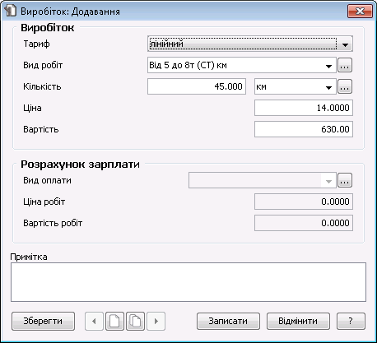
- У нижній таблиці обрати вкладку Виробіток та з контекстного меню обрати пункт Додати, або натиснути на клавіатурі <Insert>.
- Заповнити форму, що відкриється, таким чином (Мал. 2.4):
    - Тариф – обрати спосіб розрахунку вартості (лінійний, погодинний, моторесурсний, паливний);

    - Мал. 2.4. Додавання розрахунку виробітку.
    - Вид робіт – обрати зі словника Номенклатор (ціни реалізації) найменування послуги;
Кількість – задати значення кількості у одиницях виміру послуги;
    - Ціна; Вартість – задати ціну за одиницю та отримати суму вартості послуги.
- Зберегти внесені дані кнопкою Записати.
- Перейти до верхньої таблиці Подорожні листи та з контекстного меню обрати пункт Відпрацювання → Відпрацювання завдань, або натиснути на клавіатурі <F5>.
Друк документів та звітів
ЗАВДАННЯ
- Роздрукувати дорожній лист вантажного автомобіля.
- Роздрукувати товарно-транспортну накладну.
- Роздрукувати відомість витрат пального.
Інструкція для виконання завдання
- У верхній таблиці обрати подорожній лист, який потрібно роздрукувати, та з контекстного меню обрати пункт Друк документа → Подорожній лист.
- Заповнити форму параметрів друку, як на Мал. 2.5, та натиснути кнопку Друк.
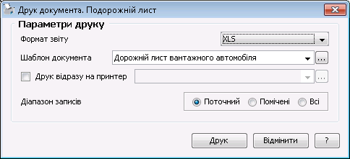
- Результатом стане завантаження звіту у Excel (або в інший офісний застосунок).
- Переглянути результат та роздрукувати за необхідності.
Мал. 2.5. Параметри друку подорожнього листа.
- Роздрукувати товарно-транспортну накладну за даними подорожнього листа скориставшись таким самим алгоритмом дій, як для друку подорожнього листа (пункт контекстного меню Друк документа → Товарно-транспортна накладна).
- У верхній таблиці відібрати за допомогою умов відбору (пункт контекстного меню Відібрати, або клавіша <F6>) подорожні листи за період.
- З контекстного меню обрати пункт Друк звіту → Відомість витрати палива.
- Заповнити форму параметрів друку, як на Мал. 2.6, та натиснути кнопку Друк.
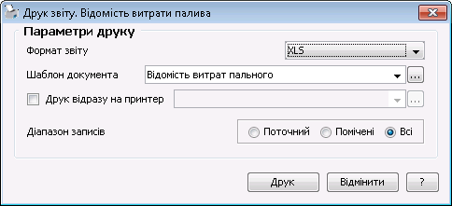

Мал. 2.6. Параметри друку відомості витрат пального.
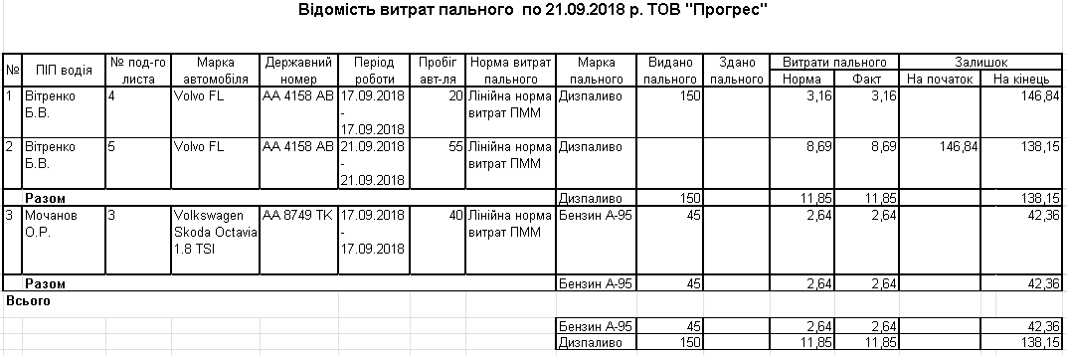
- Переглянути результат (Мал. 2.7) та роздрукувати за необхідності.
Мал. 2.7. Відомість витрат пального.
- Для зручного ведення подорожніх листів передбачено альтернативний спосіб внесення інформації, що відкривається шляхом вибору у головному меню пункту Розділи → Робоче місце диспетчера.

Документування транспортних послуг
- Крім подорожніх листів Система дозволяє вести облік договорів на транспортні послуги та реєструвати замовлення на транспортне обслуговування. Це спрощує планування використання автотранспорту та дає можливість зарезервувати потрібний ТЗ на певний період часу.
- Розділ Документи → Договори на транспортне обслуговування призначений для реєстрації договорів на транспортне обслуговування. Кожен договір характеризується специфікаціями (етапами), що реєструються у нижній таблиці розділу, або на відповідній вкладці заголовка договору. Для виконання умов договору за кожним зареєстрованим документом можливо підготувати замовлення на транспортне обслуговування, як для договору в цілому, так і для окремих його специфікацій.
ЗАВДАННЯ
- Зареєструвати такі договори на транспортне обслуговування:
Замовник | Період дії | Специфікації
ТОВ «Пульсар» | 24.09.18 – 31.12.18 | Час роботи: 9:00 – 12:00. Схема роботи: 5*8. Автомобіль: Volvo FL (АА 4158 АВ). Прибуття на виробничий майданчик замовника, завантаження продукцією та перевезення до логістичного центру.
ТОВ «Пульсар» | 24.09.18 – 31.12.18 | Час роботи: 12:00 – 18:00. Схема роботи: 5*8. Автомобіль: Volvo FL (АА 4158 АВ). Розвантаження продукції. Розвезення вантажів з логістичного центру по торговим точкам.
Інструкція для виконання завдання.
- З головного меню обрати пункт Документи → Договори на транспортне обслуговування.
- Обрати потрібний каталог, чи додати новий.
- Активувати верхню таблицю та з контекстного меню обрати пункт Додати, або натиснути на клавіатурі <Insert>.
- Заповнити форму заголовка договору, що відкриється, таким чином (Мал. 2.8):
    - Документ; Номер; Від – вказати реквізити договірного документу;
    - Юридична особа – обрати юридичну особу власної організації, з якою укладається договір (Прогрес ТОВ);
    - Підготував – обрати зі словника Співробітники відповідальну особу;
    - Замовник – обрати зі словника Контрагенти потрібного;
    - Період дії договору – задати відповідний період;
    - Примітка – внести коментар до договору.
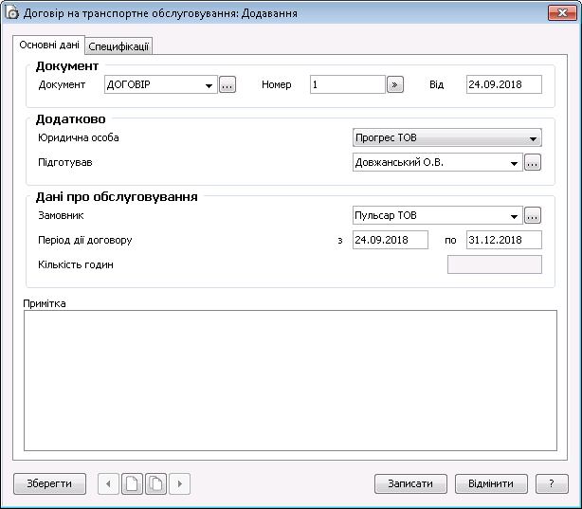
Мал. 2.8. Додавання заголовку договору.
- Зберегти внесені дані кнопкою Записати.
- Перейти до нижньої таблиці специфікацій, та з контекстного меню обрати пункт Додати, або натиснути на клавіатурі <Insert>.
- Заповнити форму специфікації договору, що відкриється, таким чином (Мал. 2.9):
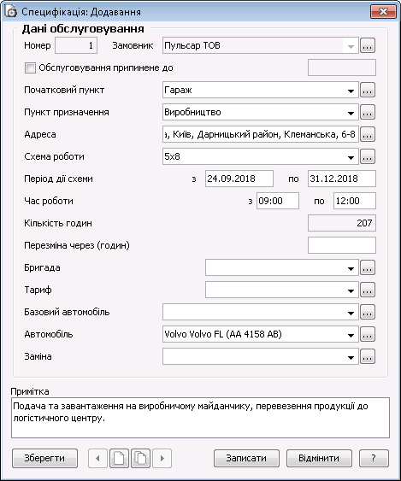
    - Номер – номер за порядком специфікації;
    - Замовник – обрати зі словника Контрагенти відповідний запис;
    - Початковий пункт – обрати зі словника Пункти призначення місце відправлення;
    - Пункт призначення – обрати зі словника Пункти призначення кінцевий пункт;
    - Адреса – адреса пункту призначення заповнюється автоматично, якщо заповнити попереднє поле; якщо ні – заповнити вручну зі словника
- Мал. 2.9. Додавання специфікації договору.
    - Географічні поняття;
    - Схема роботи – обрати зі словника Схеми роботи розклад роботи, за яким працює водій;
    - Період дії схеми (з, по) – за замовчуванням відповідає періоду дії договору;
    - Час роботи (з, по) – вказати плановий проміжок часу протягом зміни для виконання завдання;
    - Кількість годин – розраховується автоматично;
    - Тариф – обрати зі словника Тарифи відповідний тариф для розрахунку ціни на послугу;
    - Автомобіль; Базовий автомобіль – обрати автомобіль, чи базовий автомобіль, що буде обслуговувати завдання;
    - Заміна – обрати інший автомобіль, який може замінити обраний;
    - Примітка – коментар до специфікації.
- Зберегти внесені дані кнопкою Записати.
- З контекстного меню у верхньому вікні доступна функція Створити замовлення, що дозволяє створити замовлення на транспортне обслуговування на основі даних договору.
Формування замовлень на транспортне обслуговування на підставі договору
ЗАВДАННЯ
- Створити замовлення на транспортне обслуговування на період 24.09.2018 р. – 26.09.2018 р. на підставі договору №1 від 24.09.2018 р.
Інструкція для виконання завдання.
- У розділі Договори на транспортне обслуговування у верхній таблиці обрати потрібний, та з контекстного меню обрати пункт Створити замовлення.
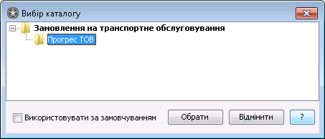
- Обрати каталог розділу Замовлення на транспортне обслуговування, куди мають бути додані замовлення, що створюються (Мал. 2.10), та натиснути кнопку Обрати.
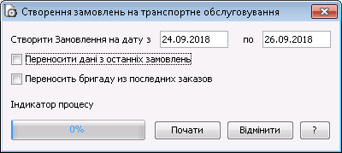
Мал. 2.10. Вибір каталогу для формування замовлень.

Мал. 2.11. Параметри для створення замовлень.

- Заповнити форму (Мал. 2.11), де вказати такі параметри для початку процесу створення замовлень:
    - Створити Замовлення на дату з; по – вказати період для створення щоденних замовлень згідно зі схемою роботи водія;
    - Переносити дані з останніх замовлень – встановити перемикач, якщо треба перенести автомобіль та водія з останнього замовлення, а не з договору.
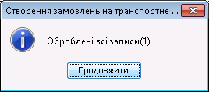
- Натиснути кнопку Почати для створення замовлень.
- Якщо параметри формування замовлень були задані коректно, після завершення операції буде виведено повідомлення, як на

Мал. 2.12. Результат виконання функції створення замовлень.
- Результатом виконання зазначених дій стане створення у розділі Замовлення на транспортне обслуговування окремих замовлень для кожної специфікації договору на кожний робочий день періоду, що вказаний на формі параметрів формування.
ЗАВДАННЯ
- Створити замовлення на транспортне обслуговування на 27.09.2018 р. на основі першої специфікації договору №1 від 24.09.2018 р.
Інструкція для виконання завдання.
- У розділі Договори на транспортне обслуговування у верхній таблиці обрати потрібний.
- Перейти до нижньої таблиці та обрати потрібну позицію специфікації.
- З контекстного меню у нижній таблиці обрати пункт Створити замовлення.
- Повторити пункти 2 – 4 попередньої інструкції.

Додавання замовлення вручну
- Автоматичне формування замовлень на основі даних договору дає можливість отримати замовлення лише з однією специфікацією (етапом). Якщо виникає потреба у замовленнях, що об’єднують кілька етапів, потрібно таке замовлення створювати вручну.
ЗАВДАННЯ
- Зареєструвати замовлення на транспортне обслуговування:
Замовник | Параметри замовлення | Етап | Етапи замовлення
ТОВ «Пульсар» | Дата: 28.09.18. Планова дата: 01.10.18. Тариф: Базовий. Автомобіль: Volvo FL (АА 4158 АВ). Водій: Вітренко Б.В. Початковий пункт: Гараж. | 0 | Дата: 01.10.18. Час подачі (прибуття): 09:00. Водій: Вітренко Б.В. Пункт призначення: Гараж. Подія: Подача автомобіля для виїзду.
ТОВ «Пульсар» |  | 1 | Дата: 01.10.18. Час доставки: 09:00 – 10:00. Водій: Вітренко Б.В. Пункт призначення: Логістичний центр. Вантаж: 6т (вантаження). Подія: Подача автомобіля для завантаження у замовника послуги перевезення.
ТОВ «Пульсар» |  | 2 | Дата: 01.10.18. Час доставки: 11:00 – 14:00. Водій: Вітренко Б.В. Пункт призначення: Магазин меблів Магніт. Вантаж: 6т (розвантаження). Подія: Перевезення та розвантаження товарів.
ТОВ «Пульсар» |  | 3 | Дата: 01.10.18. Час доставки: 17:00. Водій: Вітренко Б.В. Пункт призначення: Гараж. Подія: Повернення до гаражу.
Інструкція для виконання завдання.
- З головного меню обрати пункт Документи → Замовлення на транспортне обслуговування.
- Обрати потрібний каталог, чи додати новий.
- Активувати верхню таблицю та з контекстного меню обрати пункт Додати, або натиснути на клавіатурі <Insert>.
- Заповнити форму, що відкриється, таким чином (Мал. 2.13):
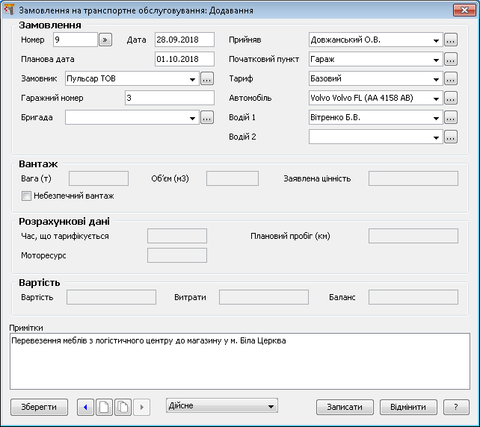
Мал. 2.13. Додавання замовлення вручну.
    - Номер; Дата – заповнюються автоматично;
    - Планова дата – внести дату запланованого виїзду ТЗ для обслуговування замовлення;
    - Замовник – обрати зі словника Контрагенти потрібного;
    - Прийняв – заповнюється автоматично, якщо обліковий запис для входу в Систему має посилання на запис словника Співробітники;
    - Початковий пункт – обрати зі словника Пункти призначення потрібний;
    - Тариф – обрати зі словника Тарифи потрібний;
    - Автомобіль – обрати автомобіль, що виконуватиме обслуговування замовлення;
    - Водій 1; Водій 2 – обрати зі словника Співробітники членів екіпажу;
    - Примітки – внести коротке пояснення для замовлення;
    - Групи полів Вантаж, Розрахункові дані, Вартість розраховуються на підставі даних, що вносяться до етапів замовлення, та на етапі додавання заголовку замовлення порожні і недоступні для редагування.
- Зберегти внесені дані заголовку кнопкою Записати.
- Перейти до нижньої таблиці до вкладки Етапи замовлення, та з контекстного меню обрати пункт Додати, або натиснути на клавіатурі <Insert>.
- Заповнити форму специфікації замовлення (Мал. 2.14), що відкриється, з такими полями:
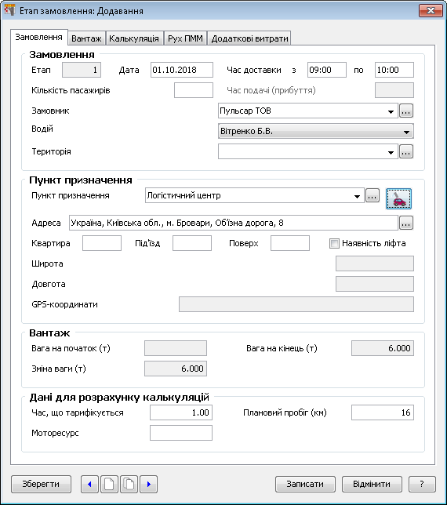
    - Мал. 2.14. Додавання етапу замовлення вручну. Мал. 2.14. Додавання етапу замовлення вручну.

    - Етап – нумерація здійснюється автоматично;
    - Дата – дата виконання робіт за етапом;
    - Час доставки з; по – період часу виконання робіт за етапом;
    - Час подачі (прибуття) – вказати час прибуття автомобіля;
    - Водій – обрати зі списку водія (для вибору доступні лише члени екіпажу, вказані у заголовку замовлення);
    - Пункт призначення – обрати зі словника Пункти призначення відповідне значення;
    - Адреса; Квартира; Під’їзд; Поверх – заповнюється автоматично адресою пункту призначення, або вручну, якщо пункт призначення не обрано;
    - Група полів Вантаж розраховується автоматично за даними, що внесені на вкладці Вантаж, та враховують також попередні етапи замовлення;
Час, що тарифікується – розраховується автоматично за даними полів Час доставки з; по; може бути внесений вручну;
    - Моторесурс – вказати використання моторесурсу додаткового обладнання;
    - Плановий пробіг (км) – поле недоступне для етапу номер 0 (перший по-порядку); заповнюється автоматично, якщо між пунктами призначення поточного та попереднього етапів у словнику Пункти призначення задано відстань до зв’язаних пунктів (див. інструкцію для заповнення на стор. Ошибка! Закладка не определена.); можна внести значення вручну.
- Натиснути кнопку Зберегти на формі, щоб перейти до редагування даних на інших вкладках, або кнопку Записати, щоб завершити редагування та зберегти внесені дані.
- Перейти на вкладку Вантаж, якщо протягом етапу відбувається завантаження чи розвантаження автомобіля. (Використовуємо контекстне меню Завантаження або Розвантаження)
- У таблиці, що розташована на вкладці Вантаж, з контекстного меню обрати пункт Додати, або натиснути на клавіатурі <Insert>.
- Заповнити форму додавання вантажу (Мал. 2.15), що відкриється, з таким чином:
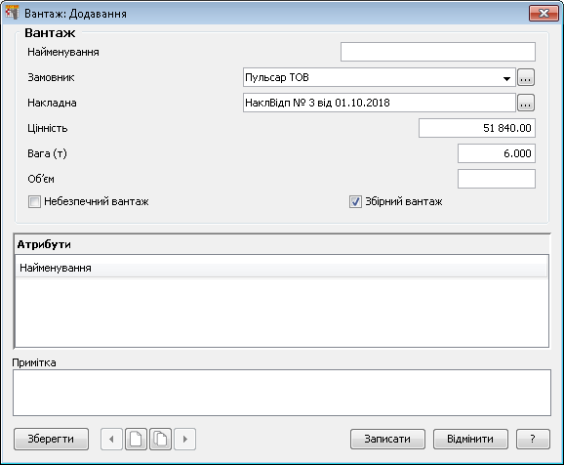

Мал. 2.15. Додавання вантажу на етапі замовлення.

    - Найменування – внести коротку назву вантажу за допомогою клавіатури;
    - Замовник – обрати зі словника Контрагенти замовника вантажу;
    - Накладна – обрати з розділу Накладні на відпуск відповідний документ, що складено для вантажу, що перевозиться;
    - Вага (т) – вказати вагу вантажу, який завантажується чи розвантажується;
    - Об’єм – вказати об’єм цього вантажу;
    - Встановити прапорець Небезпечний вантаж за необхідності;
    - Прапорець Збірний вантаж встановлюється за замовчуванням, якщо вантаж додається до вже існуючого;
    - Примітка – будь-який пояснювальний текст.
- Зберегти внесені дані про вантаж кнопкою Записати.
- Перейти на вкладку Калькуляція форми, що зображена на Мал. 2.14, якщо протягом етапу виконуються платні послуги.
- У таблиці, що розташована на вкладці Калькуляція, з контекстного меню обрати пункт Додати, або натиснути на клавіатурі <Insert>.
- В результаті виконання цієї дії до таблиці буде перенесено увесь перелік актуальних на дату замовлення видів робіт, що внесені до картки автомобіля на вкладці Норми і Тарифи, у таблиці Тарифи (дивись Мал. 1.5).
- Видалити у таблиці Калькуляція, з переліку масово доданих послуг ті, що не використовуються на даному етапі замовлення.
- Відкрити форму редагування для актуального виду робіт шляхом вибору з контекстного меню пункту Виправити, або натиснути на клавіатурі <F8>.
- За потреби внести зміни у формі (Мал. 2.16), таким чином:
    - Кількість – обсяг надання послуги у вказаній одиниці виміру;
    - Ціна – ціна за одиницю виміру послуги;
    - Вартість – розрахункова вартість надання послуги (значення поля може коригуватися).
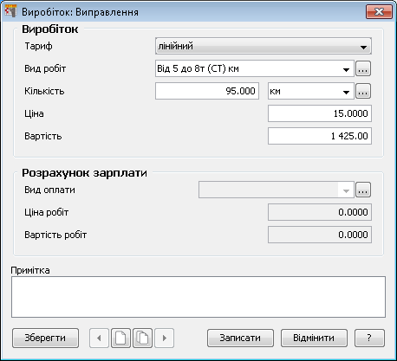
Мал. 2.16. Параметри розрахунку вартості послуги.

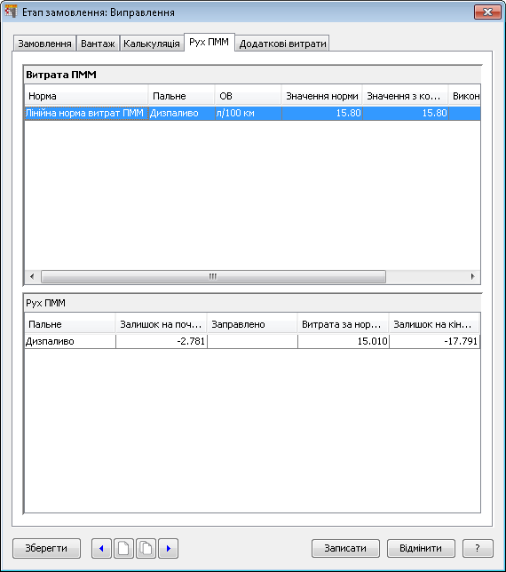
- Зберегти внесені зміни кнопкою Записати.
- Перейти на вкладку Рух ПММ форми редагування етапу замовлення (Мал. 2.17).

Мал. 2.17. Вкладка Рух ПММ форми редагування етапу замовлення.

У верхній таблиці Витрата ПММ, що розташована на вкладці Рух ПММ, автоматично переносяться норми витрати ПММ, що вказані в картці обраного для виконання замовлення автомобіля.

- Якщо норми витрат ПММ по якійсь причині не були перенесені, можна це зробити вручну, якщо з контекстного меню обрати пункт Додати, або натиснути на клавіатурі <Insert>.
- Якщо у картку автомобіля внесено кілька норм витрати ПММ для різних умов експлуатації, вони переносяться до таблиці Витрата ПММ, тому варто тут залишити лише актуальну норму.
- Щоб з’явилося поле в нижній частині Рух ПММ, потрібно у верхній частині контекстного меню Додати заправку
- Натиснути кнопку Зберегти на формі, щоб перейти до редагування даних на інших вкладках.
- Якщо протягом етапу передбачаються додаткові витрати, перейти на вкладку Додаткові витрати.
- У таблиці, що розташована на вкладці Додаткові витрати, з контекстного меню обрати пункт Додати, або натиснути на клавіатурі <Insert>.
- Заповнити форму (Мал. 2.18), що відкриється, таким чином:

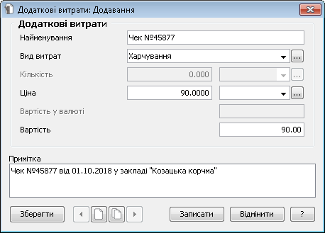
    - Найменування – внести коротку назву витрати;
    - Вид витрат – обрати зі словника Номенклатор (ціни реалізації) позицію, що відповідає елементу додаткових витрат;

- Мал. 2.18. Додавання додаткових витрат.
    - Кількість; Ціна; Вартість – вказати кількість, ціну та вартість елемента додаткових витрат;
    - Примітка – будь-який пояснювальний текст.
- Зберегти внесені зміни кнопкою Записати.
- У формі редагування етапу замовлення зберегти внесені зміни кнопкою Записати, щоб завершити редагування та закрити форму.
Перегляд нормативного руху ПММ за даними замовлення.
- У верхній таблиці розділу Документи → Замовлення на транспортне обслуговування обрати замовлення, що має кілька етапів.
- З контекстного меню обрати пункт Рух ПММ.
- Переглянути інформацію у вікні, що відкриється (Мал. 2.19), а саме: нормативні витрати ПММ за кожним етапом, та по накопиченню.
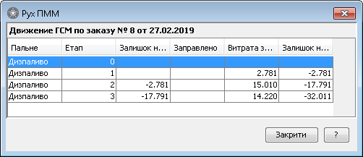
Мал. 2.19. Нормативний рух ПММ в розрізі етапів замовлення.
- Закрити вікно кнопкою Закрити.

Створення подорожнього листа на підставі замовлення
- Використовуючи дані, що внесені до замовлення, Система дозволяє створити подорожній лист, до якого буде перенесено інформацію, що містяться у замовленні.

ЗАВДАННЯ
- Створити подорожній лист на підставі замовлення на транспортне обслуговування, що було створено у попередньому завданні.
- Додати заправку на 40л за готівку водія.
Інструкція для виконання завдання.
- У верхній таблиці розділу Документи → Замовлення на транспортне обслуговування обрати замовлення, на підставі якого потрібно створити подорожній лист.
- З контекстного меню обрати пункт Створити подорожній лист, або натиснути на клавіатурі <F9>.
- Обрати каталог розділу Подорожні листи, де буде створено новий запис (Мал. 2.20), та натиснути кнопку Обрати.
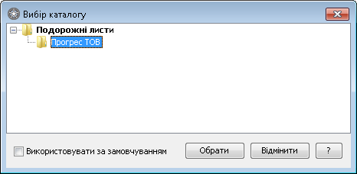
Мал. 2.20. Вибір каталогу для додавання подорожнього листа.
- У форму додавання подорожнього листа, що відкриється, буде перенесено інформацію із замовлення разом з етапами.
- Перейти до таблиці Список завдань на вкладці Завдання форми додавання подорожнього листа та обрати рядок, що треба відредагувати.
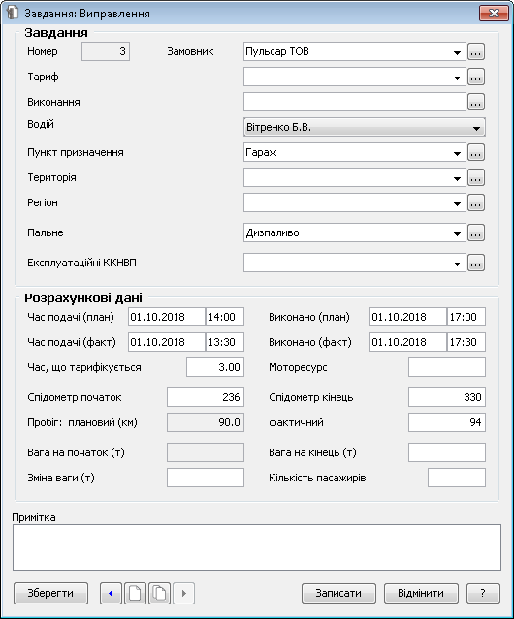
- Обрати з контекстного меню пункт Виправити або натиснути на клавіатурі <F8>, щоб відкрити форму редагування завдання (етапу) подорожнього листа (Мал. 2.21).Внести зміни до полів, що потребують цього, а саме:

    - Мал. 2.21. Форма редагування показників етапу подорожнього листа
    - Тариф – обрати значення зі словника Тарифи, якщо протягом завдання має застосовуватися певний тариф для розрахунку вартості послуг;
    - Виконання – зв’язок з поняттям розділу Клієнти та потенційні клієнти;
    - Водій – обрати зі списку іншого водія екіпажу, якщо він протягом завдання був за кермом;
    - Регіон – обрати зі словника Загальні поняття \ Адреса, якщо завдання виконується в умовах регіону з особливими умовами експлуатації;
    - Експлуатаційні ККНВП – вказати особливе значення експлуатаційного ККНВП, якщо це потрібно;
    - Час подачі (факт); Виконано (факт) – внести фактичний час початку та завершення завдання;
    - Спідометр кінець – внести фактичні показники одометра по завершенню..
- Зберегти внесені зміни кнопкою Записати.
- Перейти на вкладку Рух ПММ форми додавання подорожнього листа та у верхній таблиці, що розташована тут, перевірити правильність норм витрат палива, що були автоматично перенесені з картки автомобіля та були застосовані.
- Допускається видалення будь-яких норм витрат палива за допомогою функції контекстного меню Видалити, чи повторне перенесення з картки автомобіля шляхом виклику функції контекстного меню Додати.
- Перейти до нижньої таблиці та обрати вкладку Рух ПММ.
- З контекстного меню обрати пункт Додати заправку, або натиснути на клавіатурі <Insert>.
- Заповнити форму (Мал. 2.22), що відкриється, таким чином:
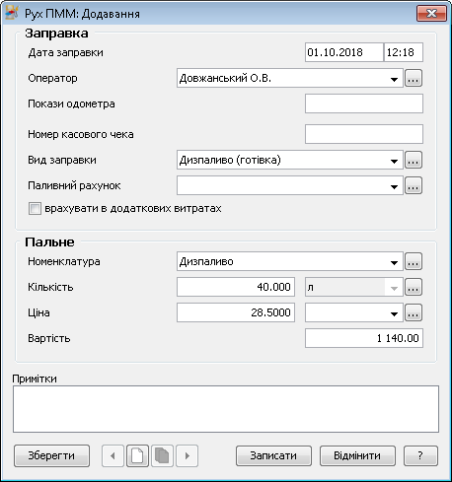
    - Дата заправки – внести дату та час заправки (вказується у чеку);
    - Оператор – оператор рейсу, залишити поле без змін;
    - Покази одометра – можна внести контрольне значення одометра на момент заправки;

    - Мал. 2.22. Додавання заправки до подорожнього листа

    - Номер касового чека – внести номер чека з АЗС;
    - Вид заправки – обрати зі словника Загальні поняття \ Вид заправки відповідне значення;
    - Паливний рахунок – обрати з розділу Паливні карт-рахунки паливну картку, якщо вона використовується для заправки;
    - Номенклатура – відповідає виду палива, що використовується у нормах витрат ПММ;
    - Кількість – вказати обсяг заправки;

    - Ціна ; Вартість – вказати ціну палива з чеку та загальну вартість; не потрібно вказувати, якщо для розрахунку використовувалась паливна картка;
    - Встановити прапорець врахувати в додаткових витратах, якщо потрібно вартість заправки включити у авансовий звіт водія; встановлення прапорця робить неможливим заповнення поля Паливний рахунок.
- Зберегти внесені дані про заправку кнопкою Записати.
- Перейти на вкладку Додаткові витрати форми додавання подорожнього листа, та перевірити, чи внесені сюди всі аванси та витрати, які мають бути перенесені до авансового звіту.
- Для додавання авансу з контекстного меню обрати пункт Додати, або натиснути на клавіатурі <Insert>.
- Заповнити форму (Мал. 2.23), що відкриється, таким чином:
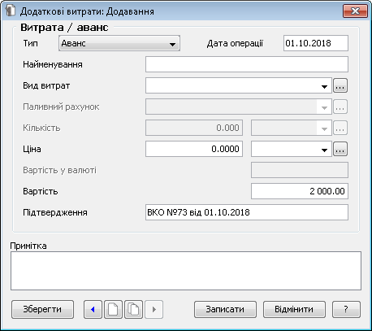
    - Тип – обрати зі списку Аванс;
    - Дата операції – внести дату видачі авансу, що відповідає даті ВКО;
    - Вартість – внести суму виданих авансом коштів;

Мал. 2.23. Додавання авансу до подорожнього листа.

    - Підтвердження – вказати реквізити документа, що підтверджує видачу авансу;

    - Примітка – будь-який пояснювальний текст.
- Зберегти внесені дані про аванс кнопкою Записати.
- Для додавання витрати з контекстного меню обрати пункт Додати, або натиснути на клавіатурі <Insert>.
- Заповнити форму (Мал. 2.24), що відкриється, таким чином:
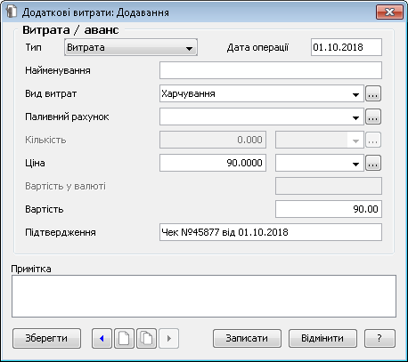
    - Тип – обрати зі списку Витрата;
    - Дата операції – внести дату витрати, що відповідає даті документа підтвердження;

Мал. 2.24. Додавання елемента витрат до подорожнього листа.
    - Найменування – внести найменування витрати;
    - Вид витрат – обрати зі словника Номенклатор (ціни реалізації) позицію, що відповідає виду витрати;

- Мал. 2.24. Додавання елемента витрат до подорожнього листа.
    - Кількість; Ціна; Вартість – внести відповідні показники для розрахунку повної вартості витрати;
    - Підтвердження – вказати реквізити документа підтвердження витрати;
    - Примітка – будь-який пояснювальний текст.

- Зберегти внесені дані про витрати кнопкою Записати.
- Перейти на вкладку Подорожній лист форми додавання подорожнього листа (Мал. 2.25) та внести наступні зміни:
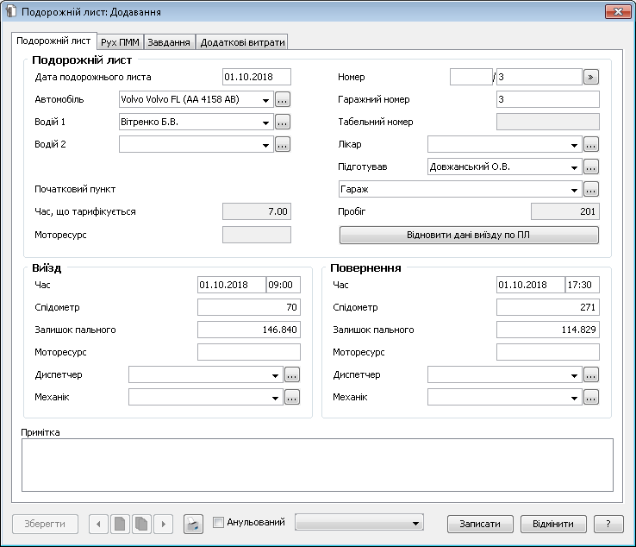
Мал. 2.25. Додавання подорожнього листа на підставі замовлення (вкладка Подорожній лист).
    - Підготував – поле заповнюється автоматично, якщо поточний користувач Системи зв’язаний за допомогою відповідного налаштування з записом словника Співробітники; у противному випадку заповнити поле, обравши запис з цього словника;
    - Відновити дані виїзду по ПЛ – натиснути кнопку для контролю фіксації усіх попередніх подорожніх листів по даному автомобілю та відновленню значень одометра та залишку пального за даними фіксації попередніх ПЛ;
    - Група полів Повернення (поля Час; Спідометр; Залишок пального) – внести фактичне значення показників після повернення автомобіля з рейсу;
    - Диспетчер; Механік – обрати відповідних осіб зі словника Співробітники.
- Зберегти внесені зміни кнопкою Записати.
Примітка. Після завершення операції створення подорожнього листа на підставі замовлення на транспортне обслуговування запис замовлення, зв’язаний з відповідним подорожнім листом, відмічається світло-сірим кольором. При цьому замовлення на транспортне обслуговування блокується для зміни, видалення та створення іншого подорожнього листа. Перейти до зв’язаного подорожнього листа можна шляхом використання функції контекстного меню Перехід в…→ Подорожні листи.

Авансові звіти
- Системою передбачається створення авансового звіту на підставі даних, що внесені до додаткових витрат за подорожнім листом.
ЗАВДАННЯ
- Створити авансовий звіт за витратами на підставі подорожнього листа від 01.10.2018р.
Інструкція для виконання завдання.
- У розділі Документи → Подорожні листи обрати потрібний подорожній лист.
- З контекстного меню обрати пункт Підготовка документів → Авансовий звіт за витратами. (Поле активне, коли ПЛ відпрацьований)
- Обрати каталог розділу Авансові звіти та натиснути кнопку Обрати.
- Заповнити форму додавання авансового звіту, що відкриється, таким чином:
Вкладка Основні дані (Мал. 2.26)
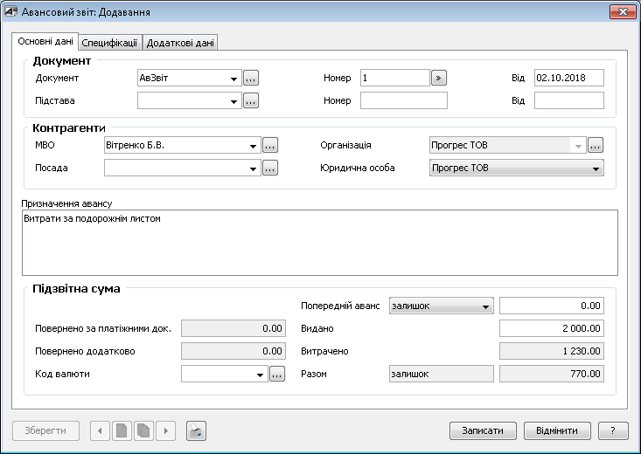
Мал. 2.26. Додавання авансового звіту на підставі подорожнього листа (вкладка Основні дані).
    - Документ; Номер; Від – внести реквізити документа;
    - Підстава; Номер; Від – внести реквізити документа підстави;
    - МВО – у документ переноситься контрагент, що є водієм автомобіля; за потреби можна обрати зі словника Контрагенти іншу особу, що є підзвітною у рейсі;
    - Організація; Юридична особа – заповнюються автоматично;
    - Призначення авансу – внести потрібний текст призначення авансу, чи лишити стандартне формулювання;
    - Попередній аванс – внести суму залишку чи перевитрати коштів, якщо не було виконано остаточного розрахунку за попереднім авансом;
    - Видано – обчислюється як сума позицій з типом Аванс, що внесені на вкладці Додаткові витрати подорожнього листа; значення можна виправити;
    - Витрачено – обчислюється як сума специфікацій авансового звіту;
    - Разом – підсумок авансового звіту.
Вкладка Специфікації (Мал. 2.27)
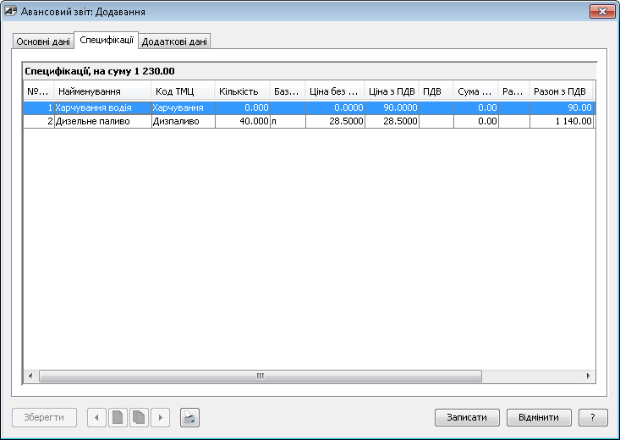
Мал. 2.27. Додавання авансового звіту на підставі подорожнього листа (вкладка Специфікації).
- Вкладка містить таблицю специфікацій авансового звіту, куди переносяться витрати, що вказані у подорожньому листі на вкладці Додаткові витрати. У специфікацію допускається вносити зміни, додавати чи видаляти нові позиції, використовуючи стандартний функціонал розділу Авансові звіти.
- Зберегти внесені зміни кнопкою Записати.
- Для того, щоб швидко знайти авансовий звіт, що створений на підставі подорожнього листа, треба обрати подорожній лист та з контекстного меню виконати функцію Перехід в… → Авансові звіти.

Рух ПММ
- Розділ призначений для перегляду хронології заправок та витрат ПММ у розрізі подорожніх листів. Дані представлені у вигляді дерева автоколон (Мал. 2.28). Додавання, редагування та видалення даних не передбачено. Єдиний доступний шлях внести зміни – це внесення відповідних змін про рух ПММ безпосередньо у незафіксований подорожній лист (див. інструкцію для розділу Подорожні листи на стор. 21). Якщо подорожній лист зафіксовано, запис розділу відмічається світло-сірим кольором.
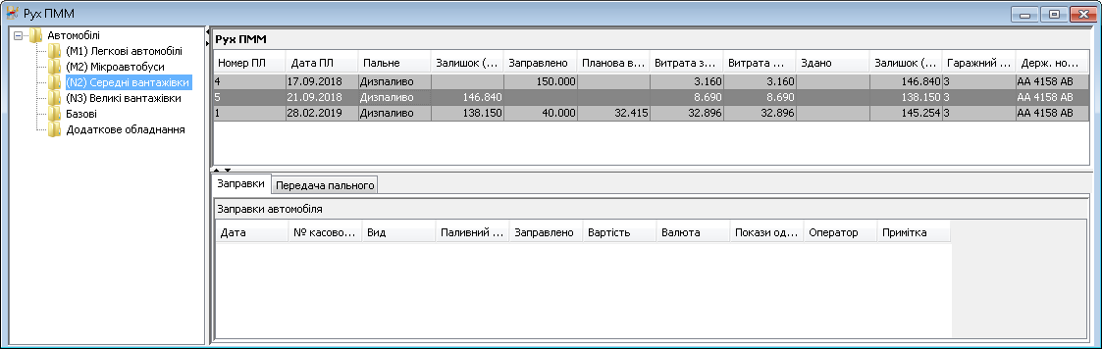
Мал. 2.28. Форма відображення розділу Рух ПММ.
ЗАВДАННЯ
- Відібрати з загального переліку дані про рух ПММ на автомобілі Volvo FL (АА 4158 АВ) починаючи з 01.06.2018 р.
- Відібрати з загального переліку дані про заправки на автомобілі Volvo FL (АА 4158 АВ) починаючи з 01.06.2018 р.
Інструкція для виконання завдання.
- У списку автоколон обрати ту, де розташовано автомобіль, для якого треба відібрати дані про рух ПММ.
- Перейти до верхньої таблиці та з контекстного меню обрати пункт Відібрати, або натиснути на клавіатурі <F6>.
- У форму умов відбору (Мал. 2.29) натиснути на кнопку Очистити та заповнити наступні поля для відбору:
    - Дата подорожнього листа з – 01.06.2018;
    - Дата подорожнього листа по – очистити;
    - Автомобіль – обрати потрібний автомобіль.

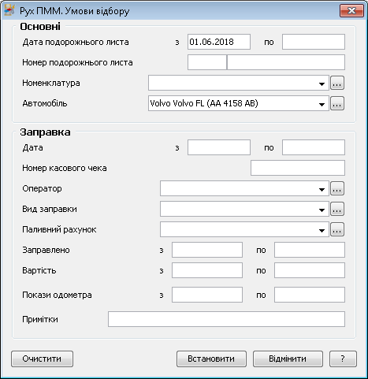
Мал. 2.29. Форма умов відбору для виконання першого пункту завдання.
- Натиснути кнопку Встановити для застосування умов відбору.
- Переглянути результат виконання операції відбору.
- Повторити пункти 1-2 цієї інструкції.
- У формі умов відбору (Мал. 2.30) натиснути на кнопку Очистити та заповнити наступні поля для відбору:
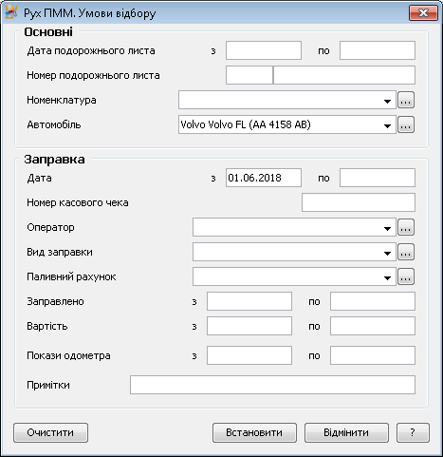
Мал. 2.30. Форма умов відбору для виконання другого пункту завдання.
    - Дата подорожнього листа з; по – очистити;
    - Автомобіль – обрати потрібний автомобіль;
    - У групі полів Заправка в полі Дата з – 01.06.2018.
- Натиснути кнопку Встановити для застосування умов відбору.
- Переглянути результат виконання операції відбору.

4.ПІДВЕДЕННЯ ПІДСУМКІВ ПРАКТИКИ

Підведення підсумків практики проводиться після її закінчення за результатами виконання програми занять та індивідуального завдання.
- Загальною формою звітності студента за навчальну практику є звіт, підписаний і оцінений керівником практики..
- Звіт має містити відомості про виконання студентом (слухачем) усіх розділів програми практики та індивідуального завдання і оформлюється відповідно до вимог чинних нормативних актів.
- Атестація студентів (слухачів) за результатами навчальної практики проводиться комісією з двох науково-педагогічних працівників (у т.ч. керівником практики) після аналізу звіту студента.
- Атестація студентів (слухачів) за результатами навчальних практик проводиться на базах практик в останній день її проведення або в університеті протягом перших десяти днів після її завершення. Оцінку за практику вносять у екзаменаційну відомість та залікову книжку студента (слухача).
- Відпрацювання пропущених днів практики проводиться на базах практики, зазначених у наказі про направлення на практику.
- Форма контролю знань за результатами практик визначається навчальним планом і враховується стипендіальною комісією при визначені розмірів стипендії нарівні з оцінками за теоретичне навчання в поточному семестрі.
- Студенту (слухачу), який не виконав програму практики частково або повністю з поважних причин, термін її виконання може бути перенесений наказом ректора університету на інший період із збереженням стипендії.
- Студенту (слухачу), який не виконав програму практики повністю або частково без поважних причин, може бути надане право повторного проходження практики в інший час з повним відшкодуванням додаткових освітніх послуг до бюджету НУБіП України.
- Студент (слухач), який не виконав програму практики і не атестований за її результатами, відраховується з числа студентів НУБіП України.
- Підсумки практик обговорюються на засіданнях кафедри, а загальні її підсумки підводяться на засіданнях вчених рад факультетів не рідше одного разу протягом навчального року.

4.Критерії оцінювання навчальних досягнень студентів у ЄКТС

Кіль- кість набра- них  балів | Оцінка |  | Рівень компе- тенції | Критерії оцінювання практики
Кіль- кість набра- них  балів | за 5-ти бальною шкалою |  | Рівень компе- тенції | Критерії оцінювання практики
1 | 2 | 3 | 4 | 5
90-100 | 5 |  | Високий  (творчий) | Студент повністю виконав програму практики; звіт за структурою, обсягом і змістом відповідає вимогам програми практики; основні положення звіту глибоко обґрунтовані і логічні; звіт має якісне оформлення; під час захисту звіту студент аргументовано доводить набуття  ним практичних навичок, передбачених програмою практики.
82-89 | 4 |  | Достатній (конст- руктивно- варіатив- ний) | Студент повністю виконав програму практики; звіт за структурою, обсягом і змістом відповідає вимогам програми практики; основні положення звіту достатньо обґрунтовані; незначне порушення послідовності; прийнятне зовнішнє оформлення; захист звіту дозволяє виявити наявність необхідних практичних умінь, передбачених програмою практики.
74-81 | 4 | С | Достатній (конст- руктивно- варіатив- ний) | Студент повністю виконав програму практики; звіт за структурою, обсягом і змістом відповідає вимогам програми практики, але має незначні недоліки; основні положення звіту обґрунтовані; задовільне зовнішнє оформлення звіту; захист звіту дозволяє виявити наявність практичних умінь, передбачених програмою практики, незначні недоліки,  які при цьому спостерігаються, студент виправляє сам.

1 | 2 |  | 3 | 4 | 5
64-73 | 3 |  |  | Середній (репро- дуктив- ний) | Студент повністю виконав програму практики; звіт відповідає вимогам програми, але має недоліки за структурою і змістом; основні положення звіту недостатньо обґрунтовані з порушенням послідовності; задовільна якість оформлення звіту; захист звіту з незначними недоліками,які студент усуває з допомогою викладача.
60-63 | 3 |  |  | Середній (репро- дуктив- ний) | Студент повністю виконав програму практики; звіт має недоліки за структурою і змістом; основні положення звіту недостатньо обґрунтовані з порушенням послідовності; якість зовнішнього оформлення звіту задовільна; захист звіту не дозволяє в повній мірі виявити практичні навички, передбачені  програмою практики.
35-59 | 2 |  |  | Низький (рецеп- тивно- продук- тивний) | Студент виконав більше 50 % програми практики; звіт відповідає вимогам програми практики, але має значні неточності за структурою і змістом; основні положення звіту недостатньо обґрунтовані з порушенням послідовності; якість зовнішнього оформлення звіту задовільна;захист звіту показує, що студент не набув достатніх практичних  навичок, передбачених програмою практики.
0-34 | 2 |  |  | Низький (рецеп- тивно- продук- тивний) | Студент виконав менше 50 % програми практики і представив звіт незадовільного змісту і якості оформлення; захист звіту  показує відсутність практичних навичок, передбачених програмою практики.

5.КАЛЕНДАРНИЙ ГРАФІК ПРОХОДЖЕННЯ ПРАКТИКИ

Календарний графік проходження практики передбачає обсяги часу, які відводяться на різні організаційні, практичні роботи.
Зміст календарного графіка, його безумовне виконання студентом забезпечує досягнення мети практики, а також сприяє

збору матеріалу для складання звіту по практиці. Обсяги часу, визначені в графіку є орієнтовними і коректуються з урахуванням погодинної роботи.
Календарний графік проходження практики
№ | Назва заходів | Терміни
1 | Вступ (розкрити необхідність та важливість транспортних процесів в Україні)”. | 1 день
2 | Розділ 1. Знайомство з системою «jsolutions – Автотранспорт». Створення каталогів у розділі Автомобілі. | 2 тижні
3 | Розділ 2. Документування транспортних послуг (бізнес-процесів)  . | 2 тижні3
4 | Розділ 3. Створення імітаційної транспортної моделі в PTV Vissim | 2 тижні
5 | Висновки, підготовка звіту | 5 днів

6.РЕКОМЕНДОВАНА ЛІТЕРАТУРА

- Босняк М.Г. Вантажні автомобільні перевезення: навч. посібник. –
К.: Видавничий Дім «Слово», 2010. – 408 с.
- Вельможин А.В. Грузовые автомобильные перевозки: учебник для вузов. – М.: Горячая линия - Телеком, 2007. – 500 с.
- Боровських ЮЛ. та ін. Будова автомобілів: Навчальний посібник /

Ю.І.Боровських, Ю.В.Туравльов, К.А.Морозов. - К.: Вища шк., 1991.
- 303 с
- Бойчук В.С. Довідник дорожника., К. «Урожай», 2002, 557с.
- Васильєв А.П., Сиденко В.М. Эксплуатация автомобильных дорог и организация дорожного движения. М., 1990р, 398с.
- Герзель В.М. Організація автомобільних перевезень, дорожні умови та безпека руху: навч. посібник / В.М. Герзель,М.М. Марчук,
М.А. Фабрицький, О.П. Рижий. – Рівне: НУВГП, 2008. – 200 с.
- Доля В.К. Пасажирські перевезення: підручник. – Х.: Видавництво
«Форт», 2011. – 504 с.
- Зінь Е.А.,Якимчук А.Ю.Статистика.Інтерактичний комплекс навчально-методичного забезпечення КМСОНП. Для студентів напряму підготовки 6.070101 „Транспортні технології”. – Рівне: НУВГП, 2008. -126с.
- Зеркалов Д.О., Левковець О.І. ”Безпека руху автомобільного транспорту”. Довідник Київ, Транспорт України, “Основа”, 2002.
- Каменецкий Б.И., Кошкин И.Г. Организация строительства автомобильных дорог.— М.: Транспорт, 1991.— 191 с.
- Кисляков В.Ф., Лущик В.В./ Будова і експлуатація автомобілів: підручник . – К.: Либідь, 1999. – 400 с.
- Клинковштейн Г.И. Организация дорожного движения. Підручник, М., «Транспорт», 1982 240с.
- Корецька С.О. Аналіз виробничо-економічної діяльності автотранспортного підприємства: навч. посібник / С.О. Корецька, В.А. Познаховський, Т.С. Карпан. – Рівне: НУВГП, 2013. – 158 с.
- Корецька С.О. Економіка автомобільного транспорту: навч. посібник / С.О. Корецька, А.Ю. Якимчук, Т.С. Карпан. – Рівне: НУВГП, 2013. – 309 с.
- Кристопчук М.Є. Приміські пасажирські перевезення: навч. посібник / М.Є. Кристопчук, О.О. Лобашов. – Х.: НТМТ, 2012. – 223 с.
- Кристопчук М.Є. Приміські пасажирські перевезення: навч. посібник/М.Є.Кристопчук,О.О.Лобашов. –Х.:НТМТ, 2012. – 223 с.
- Кременецкий Ю.А. „Технические средства организации дорожного движения”. М., „Транспорт”, 1990.
- Основенко М.Ю., Сахно В.П. Автомобілі: Навчальний посібник. -
К.: НМК ВО, 1992.-344 с.
- Орнатский Н.П. “Благоустройство автомобильных дорог”. М., “Транспорт”, 1986
- Осетрін М.М. Міські дорожньо-транспортні споруди Київ, 1997
- Ренкин В.У. Клафи П, Халберт С.та інші Автомобильные перевозки и организация дородного движения. Довідник.
«Транспорт», 1981.591с.
- Cербиновський Б.Ю., Фролов Н.Н., Напхоненко Н.В., Колоскова Л.И., Напхоненко А.А. Экономика предприятий автомобильного транспорта: Учебное пособие. – М.: ИКЦ «МарТ», Ростов н/д: Издательский центр «МАРТ», 2006.-496с.
- Справочник инженера экономиста автомобильного транспорта. –
М.: Финансы и статистика, 1991 г.
- Сиденко В.М., Батраков О.Т., Леушин А.И. Технология строи- тельства автомобильных дорог. Ч. I.— К.: Выща шк., 1970.— 235 с.
- Строительство автомобильных дорог. Ч.І /Под ред. В.К. Некрасова.— М.: Транспорт, 1980.— 407с.
- Тур Е.Я. и др. Устройство автомобиля: Учебник для автотранспортных техникумов/Е.Я.Тур,К.Б.Серебряков, П.А.Жолобов. - М.: Машиностроение, 1990.-352 с.
- Турченюк М.О. Планування діяльності автотранспортного підприємства: підручник / М.О. Турченюк, М.Д. Швець, М.Є. Кристопчук. – Рівне: НУВГП, 2013. – 299с.
- Устройство земляного полотна автомобильных дорог. Технологические карты.— К.: Будивельнык, 1989.— 160 с.
- Шинкаренко В.Г., Благоразумова Н.И. Статистика автомобільного транспорту – Х.: Вища школа, 1989.-191с.
- Журнал “Перевізник UA”
- www.rada.gov.ua – офіційний сайт Верховної ради України;
- www.president.gov.ua – офіційний сайт Президента України
- www.kmu.gov.ua – офіційний сайт Кабінету міністрів України
- www.mifin.gov.ua – офіційний сайт Міністерства фінансів України
- www.bank.gov.ua – офіційний сайт Національного банку України
- www.ssmsc.gov.ua – офіційний сайт Державної комісії з цінних паперів та фондового ринку
- www.ukrstat.gov.ua – офіційний сайт Департаменту статистки України

Додаток1
Національний університет біоресурсів і природокористування України
Кафедра транспортних технологій та засобів у АПК

ЗВІТ

про проходження навчальної практики

Виконав (ла): студент(ка) ___курсу
(прізвище, ім’я, по батькові)

Залікова оцінка з практики
(прописом, підпис)

“ ” 2021р

Київ, 2

